Arquitectura y Algoritmos de los Cuatro Tipos de Agente.

Architecture and Algorithms of the Four Types of Agent.

Cristian David Patiño Londoño

*Universidad Tecnológica de Pereira, Pereira, Colombia*

Correo-e: c.patino@utp.edu.co

**Resumen:** Un agente es cualquier ente que se pueda ver

como percibiendo su ambiente a través de sensores y actuando en el ambiente por medio de efectores. Un agente racional es un agente que hace “buenas” acciones. Para esto, necesitamos saber cómo y cuándo evaluar al agente.

Para construir un mapeo entre percepciones y acciones podemos pensar en varios tipos de agentes.

IF el coche de enfrente está frenando

THEN empieza a frenar

**Palabras Clave:** Sistemas, Agente, Aprendizaje, Mapeo.

**Abstract:** An agent is anything that can be seen in turn, through the sensors and the functioning of the environment. A rational agent is an agent who does good deeds. For this, we need to know how and when to evaluate the agent.

To build a map between perceptions and actions, we can think of several types of agents.

IF the car in front is holding back

THEN a brake starts

**Key Word**: Systems, Agent, Learning, Mapping.

1. INTRODUCCION

Un agente inteligente es un programa especialmente concebido para realizar ciertas tareas de manera autónoma en una red por encargo de un usuario. Esta herramienta permite ganar tiempo en la vigilancia y la colecta de información de interés para la empresa. El usuario define los parámetros de la tarea que realizará de manera autónoma el agente, luego el agente informa de los resultados al usuario.

Todas las fuentes de información accesibles en una red (por lo general Internet) pueden ser vigiladas por un agente inteligente: archivos, páginas web, bases de datos, foros, newsletters, etc.

Un agente inteligente es más que un simple sistema de búsqueda de información. El agente puede operar sin la intervención del usuario aun si éste está desconectado. Los agentes inteligentes incorporan funciones procedentes de la inteligencia artificial.

Tres características fundamentales de los agentes inteligentes:

1. La inteligencia: el agente sabe razonar y aprende a partir de la información que recoge
2. La interactividad: el agente puede interactuar con su entorno y otros agentes con el propósito de realizar una tarea
3. La autonomía: el agente puede tomar decisiones de manera autónoma.

A tener en cuenta:

Un simple comparador de precios no es un agente inteligente ya que únicamente cumple las funciones para lo que ha sido programado.

Un agente inteligente se caracteriza por su autonomía en el proceso y el análisis de la información que maneja. Un agente inteligente puede ser controlado por una persona o por otro agente del mismo tipo

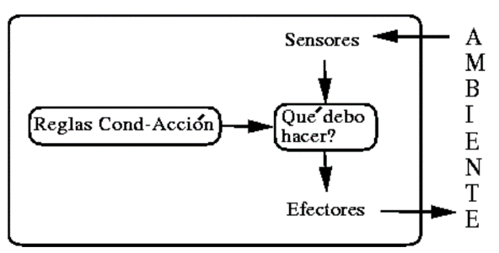

1. ESTRUCTURA DEL AGENTE

Un agente tiene generalmente una estructura en la que se identifican 4 elementos: capacidad de percepción, capacidad de acción, objetivos y entorno.

1. LA CAPACIDAD DE PERCEPCION

Viene definida por los elementos capaces de reconocer de los que dispone el agente. Pueden ser sistemas sencillos en los que la percepción puede ser la detección o no de intrusos en su área de acción (definida fácilmente con un booleano) o bien mecanismos más complejos como una matriz de NxM que refleje la visión del agente en una orientación y momento concreto del tiempo y que requerirá un proceso más intenso e incluso una abstracción para agilizar cálculos

1. CAPACIDAD DE ACCION

Vendría definida por el conjunto de los movimientos, cálculos o respuestas en general que puede llevar a cabo el agente. Pueden ser tan sencillos como (giro izquierdo/giro derecha/avanzar/retroceder) o más complejos como (evadir/emboscar/atacar/confundir).

1. OBJETIVO

Son la esencia del agente. El comportamiento del mismo irá orientado a la consecución de los mismos.

1. EL ENTORNO

Es una característica externa al agente pero que condiciona su comportamiento. Puede ser un mundo tridimensional o una abstracción del mismo reducida a eventos. En otros casos puede ser una matriz la que modele el entorno o incluso un grafo que represente una topología concreta.

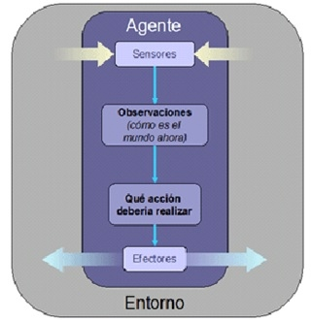

1. TIPOS DE AGENTES
2. Agente de Reflejo Simple: Este tipo de agente no contiene internamente estados y sus procesos o acciones que realiza son respuestas a la entrada de percepciones, a esta conexión entre percepciones y acciones se las denomina reglas de condición-acción. Ejemplo: Si el carro de adelante está frenando entonces empiece a frenar.

ARQUITECTURA

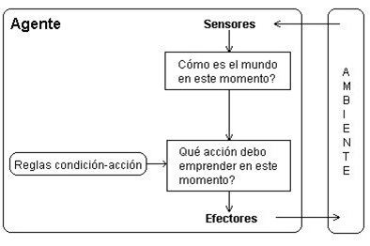

1. Agente Bien Informado: Este tipo de agente guarda estados internos lo que nos sirve sin consideración para ejecutar una acción. Los sensores no nos pueden informar a la vez de todos los estados que maneja nuestro ambiente, es por este caso que el agente necesita actualizar algo de información en el estado interno. Esto le permite discernir que entre estados del ambiente que generan la misma entrada de percepciones, pero, sin embargo; para cada uno de los estados se necesitan acciones distintas.

ARQUITECTURA

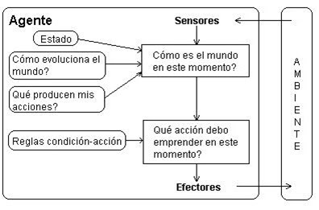

1. Agente Basado en Metas: Además de los estados, los agentes necesitan cierto tipo de información sobre sus metas Estas metas van a detallar las situaciones a las que se desea llegar de este modo, el programa de agente puede combinar las metas con la información de los resultados (acciones) que emprenda y de esta manera poder elegir aquellas acciones que permitan alcanzar la meta.

ARQUITECTURA

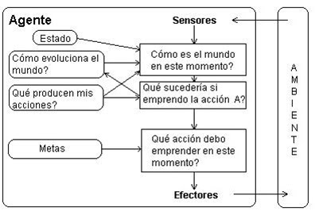

1. Agente Basado en Utilidad: Las metas por sí solas me garantizan la obtención de una conducta de alta calidad. En mi programa de agente se podría tener un conjunto de metas, pero las obtenciones de éstas no me garantizan distinciones entre estados felices e infelices, mediante una medida de desempeño se podría establecer una comparación entre los diversos estados del mundo (ambientes) para poder encontrar el estado de felicidad para el agente. Este estado ofrecerá una mayor utilidad al agente.

ARQUITECTURA



1. CONCLUSIONES

Con la implementación de estos agentes se espera alcanzar la identificación y definición del problema, identificación del criterio de evaluación y generación de alternativas

1. REFERENCIAS

[1]Estructuras de los Agentes Inteligentes , Disponible en: <https://sites.google.com/site/inteligenciaartificialredes/agente-basado-en-metas-y-utilidad>

[2]Métodos de Inteligencia Artificial. Disponible en:

<https://ccc.inaoep.mx/~esucar/Clases-MetIA/repaso-mia.pdf>